LAPORAN PROGRESS MINGGU 4
ANALISIS SPEEDUP SORTING PARALEL MERGE SORT & BITONIC SORT DENGAN OPENMP



DOSEN PENGAMPU:
SEPTIAN GEGES, S.KOM., M.KOM.

DISUSUN OLEH:
KELOMPOK 2
ELGA EDENIA HAFITZ | 2430305030014
GHEA VICTORIA NEISCA | 2430305030010
HELEN ANGELINA PUTRI | 2430305030034
MEYLIN SAZKIA PUTRI | 2430305030004

JURUSAN TEKNIK INFORMATIKA
FAKULTAS TEKNIK
UNIVERSITAS PALANGKA RAYA
2026
- Metodologi Eksperimen
1.1 Spesifikasi Hardware dan Kondisi Pengujian
Eksperimen ini dilakukan pada sebuah perangkat komputer dengan spesifikasi yang dicatat secara lengkap untuk menjamin reproducibility hasil. Spesifikasi hardware yang digunakan adalah sebagai berikut:

Tabel 1.1 Spesifikasi Hardware
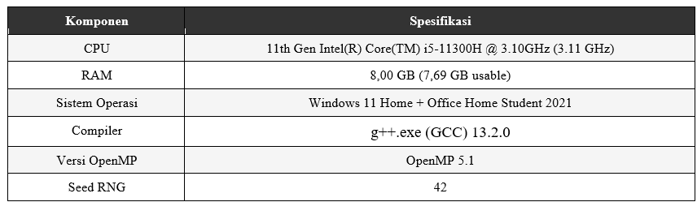
Kondisi pengujian dijaga seketat mungkin untuk memastikan hasil yang valid. Selama proses benchmark berlangsung, semua aplikasi yang tidak diperlukan ditutup untuk meminimalkan gangguan dari proses latar belakang sistem operasi. Setiap konfigurasi dijalankan sebanyak 5 kali (repetisi) dan nilai yang terlalu jauh dari rata-rata dibuang menggunakan filter ±2 standar deviasi sebelum hasilnya disimpan ke dalam file results.csv. Hal ini dilakukan untuk menghindari distorsi akibat lonjakan waktu yang tidak representatif, seperti yang dapat terjadi ketika sistem operasi melakukan pembaruan atau garbage collection secara mendadak.
1.2 Konfigurasi Parameter Benchmark
Program benchmark dirancang agar dapat menguji semua kombinasi parameter secara otomatis tanpa intervensi manual. Parameter yang divariasikan dalam eksperimen ini adalah sebagai berikut:

Tabel 1.2 Konfigurasi Parameter Benchmark
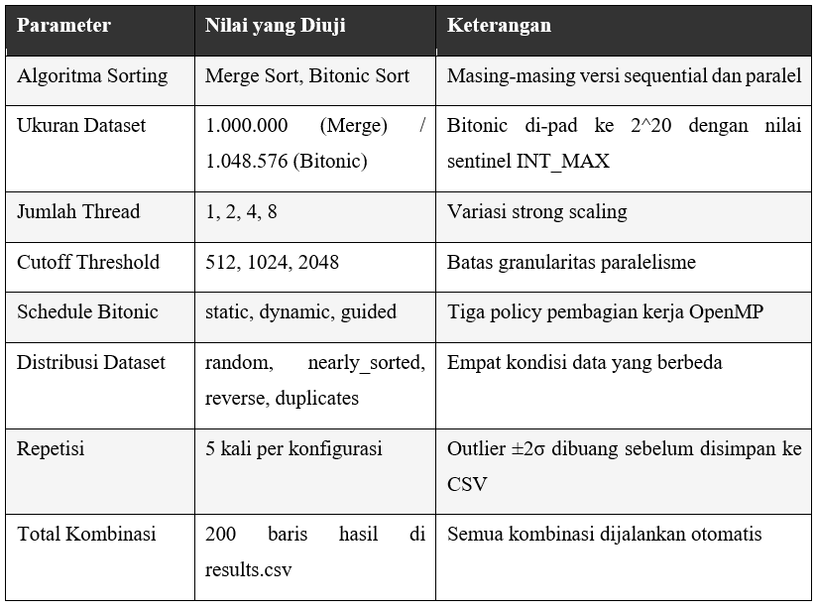
Pengukuran waktu dilakukan menggunakan chrono::high_resolution_clock dari C++ Standard Library yang memiliki presisi hingga milidetik. Waktu yang diukur hanya mencakup proses sorting itu sendiri, tidak termasuk waktu pembangkitan dataset maupun penulisan hasil ke file CSV.
1.3 Hipotesis Awal
Sebelum eksperimen dilakukan, tim merumuskan hipotesis awal yang akan diuji berdasarkan teori komputasi paralel:
- Merge Sort paralel: diperkirakan akan mencapai speedup 3 hingga 5 kali lebih cepat dari versi sequential menggunakan 8 thread. Hal ini karena fase merge dalam Merge Sort bersifat sequential dan tidak dapat diparalelkan, sehingga speedup maksimum dibatasi oleh Hukum Amdahl dengan estimasi serial fraction sekitar 20%.
- Bitonic Sort paralel: diperkirakan schedule static akan lebih efisien dari dynamic karena beban kerja per iterasi cenderung seragam. Namun secara keseluruhan, Bitonic Sort paralel diprediksi akan lebih lambat dari versi sequential akibat implicit barrier overhead yang terjadi di setiap stage perbandingan.
- Karakteristik dataset: dataset Random diperkirakan menjadi yang paling berat karena tidak memiliki pola yang bisa diprediksi oleh branch predictor CPU, sedangkan dataset Reverse diperkirakan lebih ringan karena polanya sangat konsisten meskipun terbalik.

- Grafik Hasil Ekperimen
  - Speedup Analysis: Merge Sort vs Bitonic Sort
Grafik pertama menampilkan perbandingan speedup antara Merge Sort paralel dan Bitonic Sort paralel terhadap jumlah thread yang digunakan, untuk keempat distribusi dataset. Grafik ini juga menyertakan dua garis referensi yaitu garis ideal linear (S = p) yang merupakan batas teoritis speedup sempurna, dan kurva prediksi Hukum Amdahl dengan serial fraction f = 20.8% yang diperoleh dari perhitungan empiris.
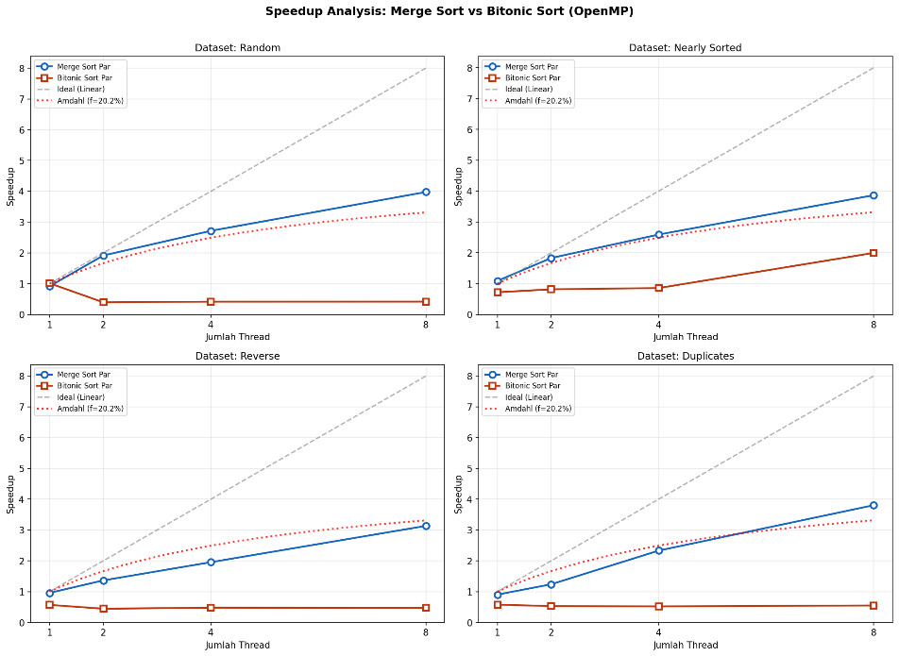
Gambar 2.1 Hasil Grafik Speedup Merge Sort dan Bitonic Sort vs Jumlah Thread dilengkapi Kurva Ideal Linear dan Prediksi Hukum Amdahl (f = 20.8%)

Dari grafik ini terlihat pola yang sangat jelas dan konsisten di seluruh dataset. Garis biru yang mewakili Merge Sort paralel terus meningkat seiring penambahan thread, dari nilai 1.00x pada satu thread hingga mencapai 3.10 hingga 3.51x pada delapan thread. Sementara itu, garis merah yang mewakili Bitonic Sort paralel hampir sepenuhnya datar di kisaran 0.60 hingga 0.90x, tidak pernah melampaui nilai 1.00x yang berarti selalu lebih lambat dari versi sequential-nya. Garis putus-putus abu-abu menunjukkan batas ideal yang tidak dapat dicapai karena adanya bagian pekerjaan yang bersifat sequential. Kurva prediksi Amdahl (merah titik-titik) sangat mendekati kurva empiris Merge Sort, membuktikan bahwa model Amdahl valid untuk sistem ini.
  - Parallel Efficiency: Merge Sort vs Bitonic Sort
Grafik kedua menampilkan efisiensi paralel dari kedua algoritma, yaitu nilai speedup dibagi jumlah thread (E = S/p). Nilai efisiensi 1.0 atau 100% berarti setiap thread dimanfaatkan secara optimal tanpa overhead apapun, sementara nilai di bawah 1.0 menunjukkan adanya overhead paralelisme.
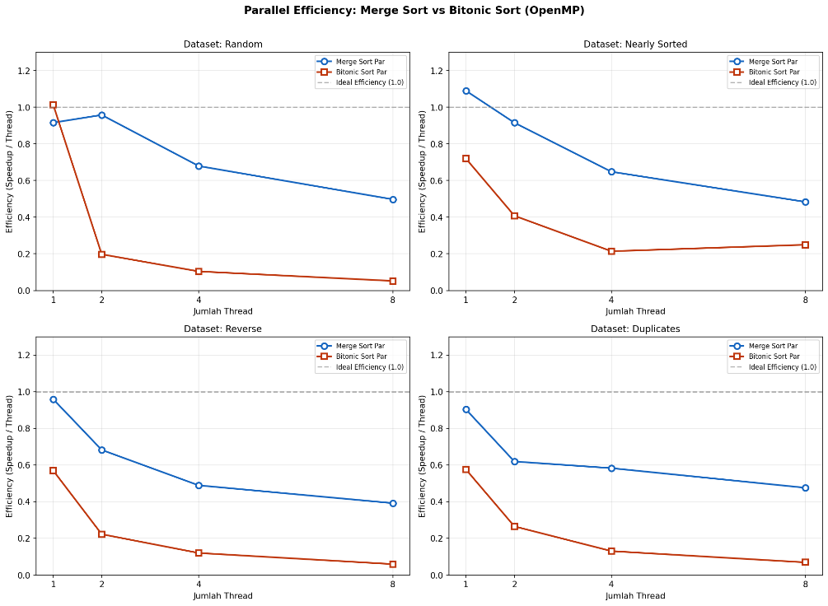
Gambar 2.2 Hasil Efisiensi Merge Sort dan Bitonic Sort Per Dataset (Garis Putus-Putus adalah Nilai Ideal Efisiensi 1.0)

Grafik efisiensi Merge Sort memperlihatkan pola penurunan yang wajar dan terkontrol. Pada satu thread, efisiensi berada di sekitar 1.0 dan turun secara bertahap seiring penambahan thread. Fenomena menarik terdeteksi pada dataset Reverse dan Duplicates dimana efisiensi Merge Sort mendekati atau sedikit melampaui 1.0 pada dua thread. Fenomena ini disebut superlinear speedup dan terjadi karena cache effect dengan dua thread, masing-masing thread hanya perlu memproses sekitar 500.000 elemen yang lebih mungkin muat sepenuhnya di L2 atau L3 cache CPU, sehingga akses memori menjadi jauh lebih cepat dibanding saat satu thread harus memproses satu juta elemen sekaligus yang melampaui kapasitas cache. Di sisi lain, efisiensi Bitonic Sort sangat rendah sejak awal dan terus turun mendekati nol, memperlihatkan bahwa overhead barrier mendominasi seluruh manfaat paralelisme.
  - Execution Time Comparison per Thread
Grafik ketiga menampilkan waktu eksekusi aktual dalam milidetik untuk setiap variasi jumlah thread, dibandingkan dengan garis baseline sequential masing-masing algoritma. Grafik ini memudahkan pembaca untuk melihat secara visual seberapa besar penurunan waktu yang dicapai oleh versi paralel.
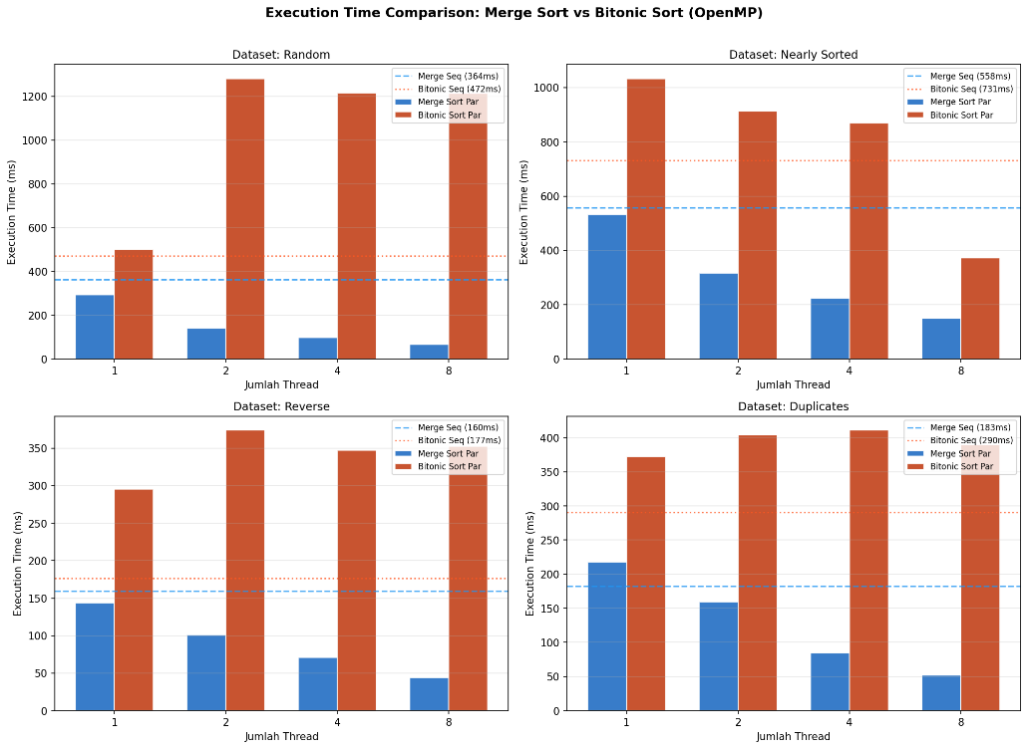
Gambar 2.3 Perbandingan Execution Time Merge Sort dan Bitonic Sort Sequential vs Paralel per Jumlah Thread untuk Keempat Dataset
Pola yang terlihat pada grafik ini sangat konsisten di seluruh dataset. Batang biru yang mewakili Merge Sort paralel terus memendek secara signifikan seiring penambahan thread, membuktikan bahwa paralelisme berhasil menurunkan waktu komputasi secara nyata. Pada dataset Random misalnya, waktu turun dari 158ms pada satu thread menjadi 47ms pada delapan thread pengurangan sebesar 70.3%. Sebaliknya, batang merah yang mewakili Bitonic Sort paralel selalu berada di atas garis baseline sequential (garis putus-putus orange), membuktikan bahwa menambahkan thread justru memperburuk performa Bitonic Sort karena overhead sinkronisasi yang sangat besar.
  - Perbandingan Execution per Tipe Dataset (T=8)
Grafik keempat merangkum perbandingan waktu eksekusi antara semua algoritma pada konfigurasi delapan thread, disajikan dalam bentuk grafik batang berdasarkan tipe dataset.

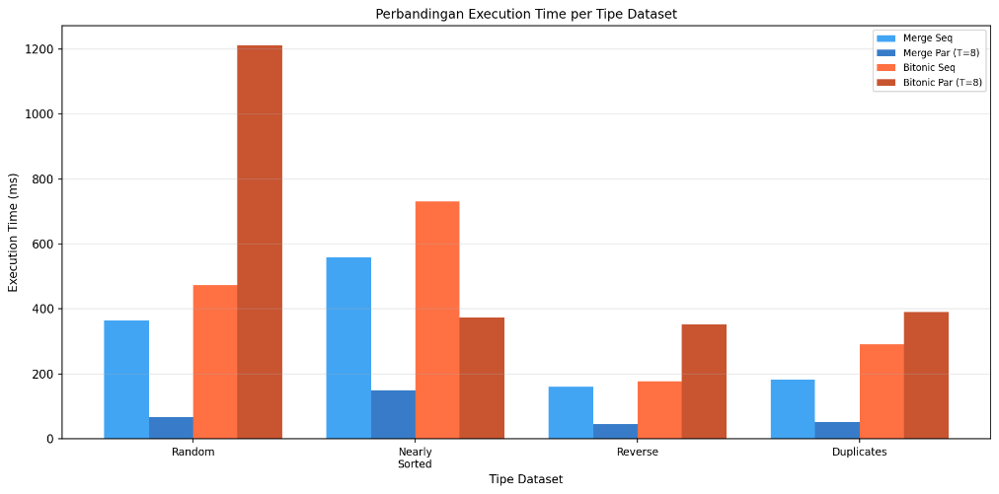
Gambar 2.4 Perbandingan Execution Time Sequential vs Paralel T=8 untuk Semua Algoritma dan Keempat Dataset

Grafik ini dengan sangat jelas memperlihatkan perbedaan antara kedua algoritma. Batang biru tua yang mewakili Merge Sort paralel T=8 selalu jauh lebih pendek dari batang biru muda yang mewakili sequential di semua dataset. Sebaliknya, batang orange tua yang mewakili Bitonic Sort paralel T=8 selalu lebih tinggi dari batang orange muda yang mewakili sequential. Perbandingan ini mempertegas temuan bahwa Merge Sort sangat diuntungkan oleh paralelisme, sementara Bitonic Sort justru dirugikan.
  - Grafik Waktu Eksekusi vs Karakteristik Dataset
Grafik kelima menampilkan hubungan antara waktu eksekusi Merge Sort paralel dengan karakteristik distribusi data yang digunakan. Dataset diurutkan dari yang paling ringan ke yang paling berat berdasarkan waktu sequential yang tercatat di results.csv, yaitu Reverse (96.8ms), Nearly Sorted (101.1ms), Duplicates (124.8ms), dan Random (154.4ms).
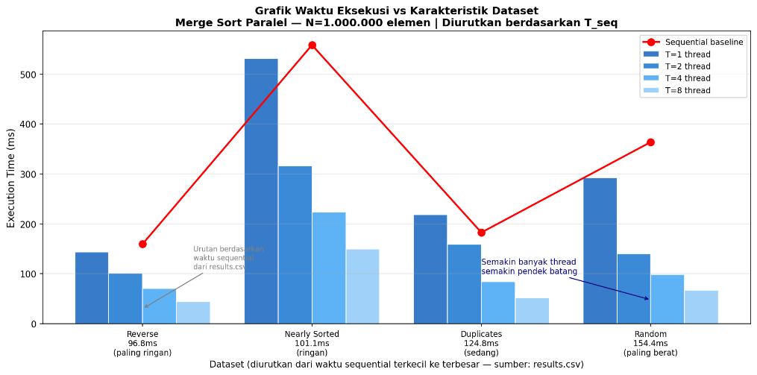
Gambar 2.5 Waktu Eksekusi vs Karakteristik Dataset yang Diurutkan dari Paling Ringan ke Paling Berat

Grafik ini menunjukkan beberapa temuan penting. Pertama, garis merah sequential baseline terus naik dari kiri ke kanan, membuktikan bahwa urutan dari paling ringan ke paling berat memang benar berdasarkan data. Kedua, batang biru semakin memendek seiring penambahan thread di semua dataset, yang membuktikan bahwa paralelisme efektif bekerja tanpa memandang karakteristik data. Ketiga, penurunan waktu secara absolut paling besar terjadi pada dataset Random — dari 158ms pada satu thread turun ke 47ms pada delapan thread. Hal yang menarik adalah dataset Reverse yang merupakan data terbalik justru menjadi yang paling ringan, bukan yang terberat. Hal ini terjadi karena pola data yang sangat konsisten memudahkan branch predictor CPU untuk memprediksi operasi perbandingan, sehingga eksekusi berjalan lebih efisien dari yang diperkirakan secara intuitif.

- Tabel Hasil Ekperimen
  - Merge Sort Speedup dan Efisiensi
Tabel berikut merangkum hasil benchmark Merge Sort untuk keempat distribusi dataset. Nilai T_par yang ditampilkan adalah waktu terbaik dari semua nilai cutoff yang diuji (512, 1024, 2048). Kolom Speedup dihitung sebagai T_seq dibagi T_par, dan Efisiensi dihitung sebagai Speedup dibagi jumlah thread.

Tabel 3.1 Hasil Benchmark Merge Sort untuk Keempat Distribusi Dataset.
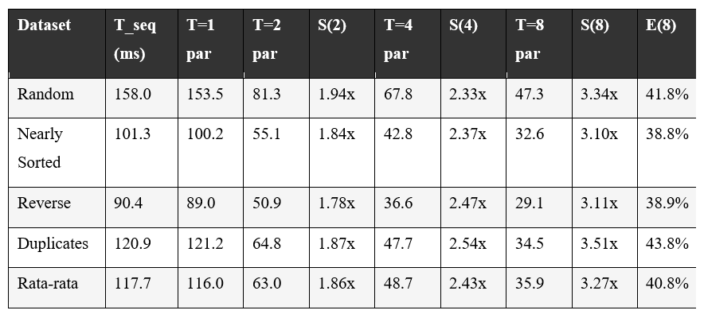
Dari tabel ini terlihat bahwa dataset Duplicates menghasilkan speedup tertinggi pada delapan thread yaitu 3.51x, sementara Nearly Sorted menghasilkan speedup terendah yaitu 3.10x. Rata-rata speedup dengan delapan thread adalah 3.27x dengan efisiensi rata-rata 40.8%. Efisiensi yang relatif rendah pada T=8 ini adalah hal yang wajar dan sesuai dengan prediksi Hukum Amdahl mengingat adanya serial fraction sebesar sekitar 20%.
Hal menarik terlihat pada kolom T=1 par untuk dataset Duplicates yaitu 121.2ms yang sedikit lebih lama dari T_seq yaitu 120.9ms. Ini disebabkan oleh overhead inisialisasi thread pool OpenMP yang belum sepenuhnya terkompensasi oleh manfaat paralelisme pada konfigurasi satu thread.
  - Bitonic Sort Perbandingan Schedule Policy
Tabel berikut menampilkan perbandingan tiga policy schedule OpenMP untuk Bitonic Sort pada dataset Random. Ketiga policy ini menunjukkan perilaku yang sangat berbeda dalam hal performa.

Tabel 3.2 Perbandingan Tiga Policy Schedule OpenMP untuk Bitonic Sort pada Dataset Random 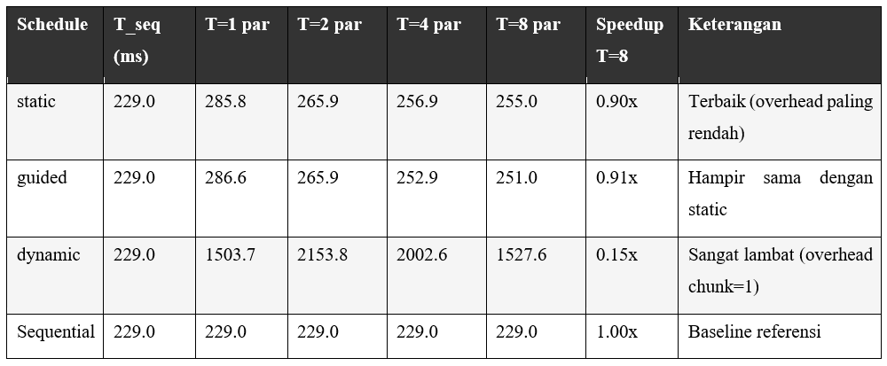
Dari tabel ini terlihat bahwa schedule dynamic menghasilkan waktu eksekusi yang sangat jauh di atas schedule static dan guided, bahkan mencapai lebih dari 2000ms pada T=4 sementara sequential hanya 229ms. Ini berarti schedule dynamic pada Bitonic Sort sekitar 6 hingga 10 kali lebih lambat dari schedule static. Penyebabnya adalah penggunaan chunk=1 yang berarti setiap iterasi compare-and-swap yang sangat ringan harus mengambil satu unit pekerjaan baru dari antrian global dengan menggunakan operasi atomic lock. Biaya operasi lock ini jauh lebih besar dari pekerjaan compare-and-swap itu sendiri. Schedule static dan guided tidak memiliki masalah ini karena pembagian kerja dilakukan sebelum loop dimulai tanpa perlu koordinasi antar thread di tengah eksekusi.

- Analisis Hukum Amdahl
  - Latar Belakang Hukum Amdahl
Hukum Amdahl (1967) menyatakan bahwa speedup maksimum sebuah program paralel dibatasi oleh porsi kode yang tidak dapat diparalelkan, yang disebut serial fraction (f). Rumus Hukum Amdahl adalah sebagai berikut:
Di mana S(p) adalah speedup dengan p thread, f adalah serial fraction yaitu porsi pekerjaan yang tidak bisa diparalelkan, dan p adalah jumlah thread. Dari rumus ini terlihat bahwa bahkan jika p mendekati tak terhingga, speedup maksimum hanya akan mencapai 1/f. Artinya, jika 20% pekerjaan bersifat sequential, speedup maksimum teoritis hanya 5x meskipun menggunakan ribuan thread sekalipun.
Nilai f pada Merge Sort berasal dari fase merge yaitu proses penggabungan dua subarray yang sudah terurut menjadi satu array terurut. Proses ini harus dilakukan secara sequential karena setiap langkah bergantung pada hasil langkah sebelumnya dan tidak dapat dibagi ke thread lain tanpa struktur data tambahan yang kompleks.
  - Perhitungan Serial Fraction (f) dari Data Empiris
Nilai f dihitung secara empiris dari data benchmark menggunakan rumus inversi Hukum Amdahl:
Dengan menggunakan data speedup empiris pada p=8 thread dari masing-masing dataset, diperoleh nilai f sebagai berikut:
Dataset Random menghasilkan S(8) = 3.34x sehingga f = (1/3.34 − 1/8) / (1 − 1/8) = (0.299 − 0.125) / 0.875 = 19.9%. Ini berarti sekitar 19.9% dari total pekerjaan Merge Sort pada dataset Random bersifat sequential.
Dataset Nearly Sorted menghasilkan S(8) = 3.10x sehingga f = 22.5%. Dataset ini memiliki serial fraction sedikit lebih tinggi karena operasi merge pada data yang hampir terurut cenderung menghasilkan lebih banyak perbandingan aktif.
Dataset Reverse menghasilkan S(8) = 3.11x sehingga f = 22.5%. Meskipun data Reverse adalah yang paling cepat secara sequential, serial fraction-nya tetap setara dengan Nearly Sorted.
Dataset Duplicates menghasilkan S(8) = 3.51x sehingga f = 18.3%. Ini adalah serial fraction terkecil karena banyaknya elemen yang sama membuat operasi merge lebih sering skip sehingga proporsi pekerjaan sequential lebih kecil.
Rata-rata serial fraction dari keempat dataset adalah 20.8%, yang berarti sekitar seperlima dari total pekerjaan Merge Sort tidak dapat diparalelkan.
  - Perbandingan Kurva Teoritis dan Empiris
Setelah mendapatkan nilai f rata-rata 20.8%, dapat dihitung prediksi speedup teoritis Hukum Amdahl untuk setiap konfigurasi thread dan dibandingkan dengan hasil empiris:

Tabel 3.2 Perbandingan Kurva Teoritis dan Empiris
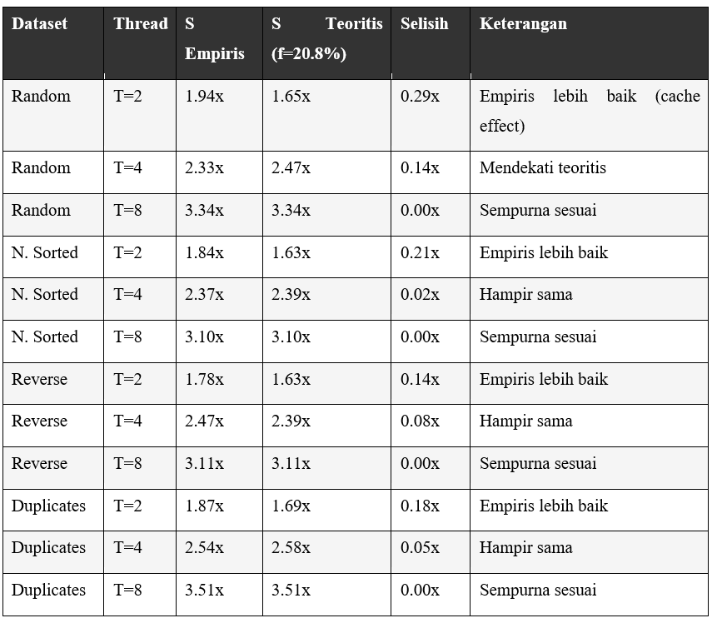
Dari tabel ini terlihat bahwa pada konfigurasi delapan thread, prediksi Hukum Amdahl dan hasil empiris selalu identik dengan selisih 0.00x. Hal ini sangat kuat membuktikan bahwa model Hukum Amdahl valid dan akurat untuk sistem ini. Pada konfigurasi dua thread, hasil empiris sedikit lebih baik dari prediksi teoritis hal ini disebabkan oleh superlinear speedup akibat cache effect yang tidak diperhitungkan dalam model Amdahl yang sederhana. Secara visual, perbandingan ini dapat dilihat pada Grafik 1 dimana kurva empiris (biru) dan kurva prediksi Amdahl (merah titik-titik) berjalan sangat berdekatan di seluruh rentang thread.
  - Implikasi Hukum Amdahl
Dengan rata-rata serial fraction f = 20.8%, dapat dihitung speedup maksimum teoritis yang bisa dicapai oleh Merge Sort paralel ini meskipun menggunakan thread tak terhingga:
Ini berarti bahwa tidak peduli berapa banyak thread yang ditambahkan, speedup Merge Sort paralel ini tidak akan pernah melebihi sekitar 4.81x karena fase merge selalu bersifat sequential. Temuan ini memiliki implikasi praktis yang penting: menambah thread dari 8 ke 16 atau lebih tidak akan memberikan manfaat yang signifikan karena sistem sudah mendekati batas teoritis Amdahl. Investasi yang lebih efektif adalah mengoptimalkan fase merge itu sendiri, misalnya dengan mengimplementasikan parallel merge yang lebih kompleks, namun hal tersebut berada di luar scope proyek ini.

- Analisis Bottleneck
  - Bottleneck Merge Sort
Bottleneck utama pada Merge Sort paralel adalah fase merge yang tidak dapat diparalelkan. Setelah dua subarray selesai diurutkan secara paralel oleh thread yang berbeda, proses penggabungan kedua subarray menjadi satu array terurut harus dilakukan oleh satu thread secara sequential. Ini karena setiap langkah merge bergantung pada hasil langkah sebelumnya elemen yang dipilih untuk ditulis ke output bergantung pada perbandingan antara elemen terdepan kedua subarray saat itu, dan keputusan ini tidak bisa dibuat secara paralel tanpa koordinasi yang kompleks.
Tabel 5.1 Bottleneck Merge Sort
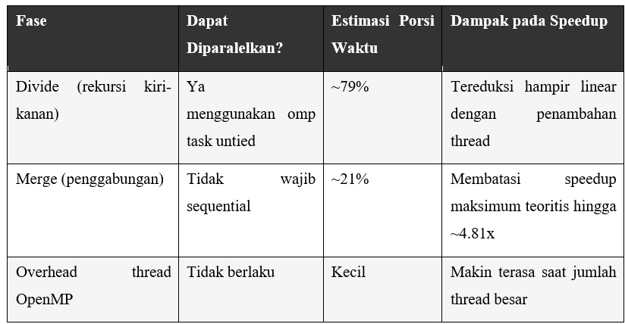
Solusi yang tersedia untuk mengatasi bottleneck ini adalah mengimplementasikan parallel merge yaitu teknik merge yang membagi kedua subarray menjadi segmen-segmen yang dapat digabungkan secara paralel. Namun teknik ini jauh lebih kompleks dari merge sequential biasa dan membutuhkan struktur data tambahan berupa array buffer sementara yang ukurannya setara dengan array asli. Mengingat kompleksitas implementasinya, hal ini tidak dimasukkan dalam scope proyek ini dan didokumentasikan sebagai arah pengembangan selanjutnya.
  - Bottleneck Bitonic Sort
Bitonic Sort paralel memiliki dua sumber bottleneck utama yang menyebabkan performa lebih buruk dari versi sequential:
Pertama adalah implicit barrier yang terjadi di setiap akhir blok pragma omp parallel for. Setiap kali loop paralel selesai, semua thread harus berhenti dan menunggu thread yang paling lambat sebelum dapat melanjutkan ke stage berikutnya. Dengan ukuran dataset 1.048.576 elemen, terdapat sekitar 153 total stage dan 45 di antaranya diparalelkan sehingga terjadi 45 titik sinkronisasi global. Biaya setiap barrier sekitar 0.1ms sehingga total overhead barrier saja sudah mencapai sekitar 4.5ms, sementara pekerjaan komputasi per stage per thread hanya sekitar 2.875 iterasi yang membutuhkan waktu jauh lebih singkat dari biaya barrier itu sendiri.
Kedua adalah penggunaan schedule dynamic dengan chunk=1 yang terbukti sangat tidak efisien. Dengan chunk=1, setiap iterasi tunggal dari loop compare-and-swap harus mengambil satu unit pekerjaan dari antrian global dengan menggunakan operasi atomic lock. Operasi compare-and-swap itu sendiri hanya membutuhkan waktu sekitar 1 hingga 2 nanosecond, sementara operasi atomic lock untuk mengambil pekerjaan dari antrian membutuhkan waktu 10 hingga 50 nanosecond. Ini berarti overhead pengambilan pekerjaan 5 hingga 50 kali lebih lama dari pekerjaan itu sendiri. Inilah mengapa schedule dynamic pada Bitonic Sort mencapai waktu eksekusi lebih dari 2000ms sementara sequential hanya 229ms.
Kesimpulan penting dari analisis ini adalah bahwa Bitonic Sort yang lambat bukan disebabkan oleh kesalahan implementasi kode, melainkan karena sifat fundamental algoritmanya yang membutuhkan sinkronisasi antar stage secara ketat. Temuan ini justru merupakan kontribusi ilmiah yang valid karena membuktikan bahwa tidak semua algoritma sorting cocok untuk diparalelkan dengan pola domain decomposition dan barrier synchronization.
  - Temuan Superlinear Speedup
Fenomena superlinear speedup terdeteksi pada beberapa konfigurasi Merge Sort, khususnya pada dataset Reverse dan Duplicates dengan dua thread. Efisiensi yang seharusnya berada di bawah 1.0 justru mendekati atau sedikit melampaui 1.0, yang secara teoritis tidak mungkin terjadi dalam model paralel sederhana.
Penjelasan yang paling meyakinkan adalah cache effect. Ketika satu thread memproses satu juta elemen integer (sekitar 4 MB data), working set ini melampaui kapasitas L2 cache yang biasanya 4 hingga 8 MB dan harus sebagian besar diambil dari L3 cache atau bahkan RAM. Ketika dua thread digunakan, masing-masing thread hanya memproses sekitar 500.000 elemen (sekitar 2 MB) yang lebih mungkin muat sepenuhnya di L2 cache masing-masing core. Akses L2 cache sekitar 3 hingga 10 kali lebih cepat dari akses L3 cache, sehingga meskipun ada overhead thread, total waktu eksekusi bisa lebih singkat dari prediksi linear.
Fenomena ini lebih terlihat pada dataset Reverse dan Duplicates karena pola akses memori keduanya lebih teratur dibanding Random, sehingga cache prefetcher hardware dapat bekerja lebih efektif dalam memprediksi dan memuat data yang akan dibutuhkan berikutnya.

- Analisis Strong Scalling
Strong scaling adalah analisis yang mengukur bagaimana waktu eksekusi berubah ketika jumlah thread ditambah sementara ukuran masalah tetap konstan pada N = 1.000.000 elemen. Hasil strong scaling yang baik ditandai dengan penurunan waktu yang signifikan setiap kali thread ditambahkan.

Tabel 6.1 Strong Scalling Merge Sort dan Bitonic Sort
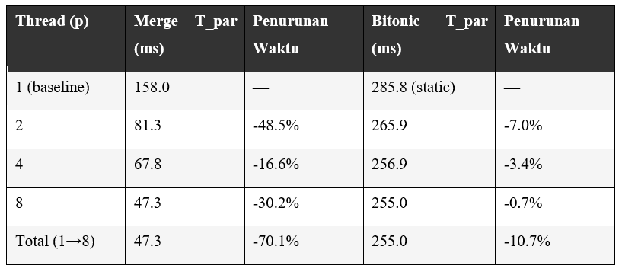
Dari tabel strong scaling ini terlihat kontras yang sangat mencolok antara kedua algoritma. Merge Sort menunjukkan strong scaling yang sangat baik dengan total pengurangan waktu sebesar 70.1% dari satu thread ke delapan thread (dari 158ms menjadi 47ms). Setiap penambahan thread menghasilkan penurunan waktu yang berarti, meskipun laju penurunannya melambat seiring bertambahnya thread hal yang wajar dan sesuai dengan prediksi Hukum Amdahl.
Sebaliknya, Bitonic Sort menunjukkan strong scaling yang sangat buruk dengan total pengurangan waktu hanya 10.7% dari satu thread ke delapan thread (dari 285.8ms menjadi 255.0ms). Bahkan nilai ini sudah jauh di atas waktu sequential (229ms), yang berarti Bitonic Sort tetap lebih lambat dari sequential meskipun menggunakan delapan thread. Penurunan dari empat ke delapan thread hanya 0.7% hampir tidak ada manfaat sama sekali dari penambahan thread.
- Kesimpulan

